民意代表 代表甚麼民意？

原创 简思智库 [简思智库](javascript:void(0);)

**简思智库**

微信号 GNSSTT

功能介绍 策者简也，思而后行。

2022-06-22[原文](https://mp.weixin.qq.com/s?__biz=MzUyNzQyMzYwNQ==&mid=2247491991&idx=1&sn=6a4b11bfe60c09bbd2046bb298ceb807&chksm=fa7d608dcd0ae99b66b00318b89155de5e3901a033353bbf15264236663b117e65c786c79368&scene=27#wechat_redirect&cpage=230) 发表于

收录于合集 #香港的声音 241个





**簡思智庫有話説：**

所謂愛國者治港，就是反共者不能治港。

**這是簡思智庫的第 611 篇原創**

**作者：**張志剛，全國政協委員，香港一國兩制研究中心總裁。





**01**





在明報的回歸系列訪問中，曾鈺成和田飛龍都討論到泛民主派在香港的政治角色。

曾鈺成指出「民主派能代表部分市民，不能長期排除他們在建制之外」；田飛龍在幾天之後，亦在專訪中指出「去年立法會選舉未達到最理想的『五光十色』，新秩序下倘民主派欲繼續參政，必須轉型為『忠誠反對派』」。

今屆立法會『89比1』的主要責任在於民主派，是香港反對派未能轉型為忠誠反對派，一個政治不成熟、政治轉型失敗的結果。

田飛龍強調，香港現在經歷轉型過程，不能期望首次選舉就達到最理想狀態。



他相信民主派政黨正評估如何適應新選制，例如民主黨也在思考應否參選。『我覺得下一次立法會選舉，不會是89比1，會是制度所預期，不是『清一色』狀態。』  
  
在這一系列的討論中，曾鈺成和田飛龍對「泛民」的觀點和概念是一脈相承。

曾鈺成認為「泛民」有代表性，所以才衍生出田飛龍的見解，認為當下立法會組成出現「89比1」的未最理想的五光十色。

個人推論下去，就是立法會少了「泛民主派」，又或者「泛民主派」的人不夠多，那就是失色。  
  
個人在過去的評論，曾不止一次問過一個問題，那就是「民建聯為甚麼不是民主派？」

首先，民建聯的名號，開宗明義就有「民主」兩個字，在過去有相當長的一段時間，無論計議席還是選舉得票，民建聯都是立法會第一大政黨。

種種「民主」條件和成份加在一起，民建聯為甚麼不被視為民主派？

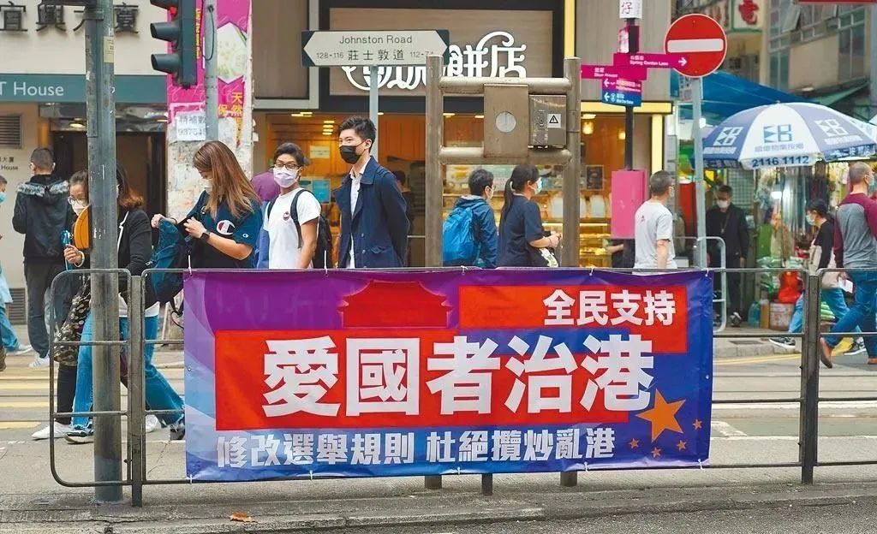

個人提出這條問題有許多次，但都沒有得到正面的答案，那唯有自問自答：因為「民主派」只是簡寫，全寫是「民主反共派」。

唯有如此，才可以解釋為何其它如民建聯、工聯會、新民黨，以至自由黨和經民聯這些一樣參與直選的政黨不被納入民主派的行列。





**02**





在外國實行民主選舉制度的地方，基本上是以政策的方向來把政黨劃分，例如一些被稱為保守的政黨一般代表右傾經濟政策，工黨、社會黨則反之。

但香港政治上的矛盾，不是主要在政策層面，而是上升到憲政層面：接受「一國」還是不接受「一國」，是「愛國」還是「反共」？

也因為矛盾上升到這個高度，才難以調和。回歸之後，用了二十多年也無法清除這個矛盾。不但無法清除，甚至越演越烈。

到最後，民主反共派想吃掉整個建制，所以中央才提出愛國者治港，連環出手根治問題。

中央付出由衷的善意和長時間的忍耐，但得到的回應是變本加勵。

在連環出手解決之後，回個頭來，又再去強調「民主派」的代表性，「民主派」的角色！

民主派反共，是人所皆知的事實，一些派內骨幹明目張膽，一些直認不諱，一些又閃閃縮縮，敢做不敢講，但大家就用自己的常識和認知去作一個判斷，民主派是不是反共？

「在一國兩制下，香港人可不可以反共？」這是一條不好回答的問題。但如果要個人回答，我只會說這是不相關的問題，不必回答。

因為一般人的一般生活，根本和「反共」沾不上邊，思想自由，言論自由，都是受到保障。

但如果上升到涉及公權力的政治行為，參加選舉當立法會議員，宣誓做問責或主要官員，那就不能反共。

以前中央容忍，非行政部門的廣義政府組織，如立法會，那就得過且過，可忍則忍。

但當「民主派」要用立法會作顛覆奪權的大本營、橋頭堡，在最後關頭，中央就只好出手。

所以一般市民的所思所想，中央可以不理，但上升到政治權力層面，在愛國者治港的大原則之下，還有人強調泛民政黨可以代表某些市民，是民意代表，那個人只有再問一條問題，這些民意代表是代表甚麼民意？是不是反共的民意？

要蓋多些公屋，可以找民建聯；要改善勞工福利，可以找工聯會。唯有反共，他們就無法代勞！

當然，有人會再追問，是不是所有參與過民主派的人士都反共？那當然不是。

也因為不是所有民主派的人士都反共，中央的由衷善意才持續幾十年，過去也有少數民主派人士出任問責官員。

但幾十年發展下去，所謂民主派的本質，是越來越反共，越來越以反共作唯一政治標準。

發展到靠近2019年，不反共的民主派人士，出走的出走，靠邊站的靠邊站，像搓麻雀一樣，民主派已經由「反共混一色」做到「反共清一色」，他們以為快要「糊」了。

所謂愛國者治港，就是反共者不能治港。

如果「泛民主派」這塊招牌，是靠反共起家，由「反共混一色」做到「反共清一色」，那是不是還值得留戀珍惜的招牌。

在現行的愛國者標準，立法會選舉結果根本沒有「89對1」的算法，答案應該是「90對0」。

「反共」在過去一直是「愛國陣營」和所謂「泛民主派」的「分判器」，愛國者治港就是要打破這個「分判器」。

當下的標準，所有參與政府管治的人都是建制派。

以前屬於泛民主派的人士可以進入建制陣營，服務香港，建制陣營的大門是常開的，但進入時不要再背著「民主派」這塊歷史招牌，更不要在建制陣營內另樹一個小幫派。

**不念过去**

**END**

**不畏将来**



欢迎您投稿原创文章到简思智库，让您的声音被更多人听到



请长按下方二维码添加简思智库工作微信投稿。（或搜索添加微信ID：**GTT_CN**）









**感谢阅读，请关注我们，或点右下角“赞”和“在看”分享。**



### 精选留言

用户设置不下载评论